**Разработка структурной схемы дополнительного узла впрыска термопластичных материалов для многокомпонентных деталей**

рук. Е.А. Рябинина, ассистент кафедра Электроники и микропроцессорной техники; ГончаренкоВ.Ю. студ, Гончаренко А.Ю., студ.

(Филиал ФГБОУ ВО «НИУ «МЭИ» в г. Смоленске)

Одним из основных направлений развития современной техники, является повсеместный переход с использования давно известных и зарекомендовавших себя материалов, таких как стекло, керамика, сталь и т.д., на различные полимерные материалы, позволяющие гибко варьировать их свойства для достижения специфических качеств, таких как стойкость к агрессивным средам и большой механической прочностью(специальные герметики), гибкость и высокая электрическая прочность(гибкие печатные платы) и т.д.

Но всегда при создании любого сколь угодно прорывного по характеристикам материала вставал вопрос о возможности его массового и относительно дешёвого производства в пригодном для промышленности вде, ярчайшим примером чего являются графен. Воссоздать в малом объёме который можно даже дома при помощи скотча, но технология промышленного производства не освоена до сих пор.

Потому особую важность приобретают вопросы организации применения передовых материалов в массовом производстве максимально широкого спектра изделий. Для решения этой задачи самым простым способом будет привлечь фирмы, занимающиеся выпуском термпоплставтоматов(ТПА), так как на рынке уже довольно широко представлены станки использующие прогрессивные методы нагрева полимера, позволяющие работать с широчайшим спектром материалов, а главное варьировать вес выпускаемых деталей от сотен, до тысячных грамм.

Но в таком случае остаётся нерешённым вопрос с применением существующего станочного парка, да и финансово такой шаг весьма рискован и затратен.

Целью работы является разработка встраиваемого дополнительного узла впрыска термопластичных материалов, использующего прогрессивный метод нагрева рабочего тела при помощи индукционного нагревательного элемента с цифровым управлением.

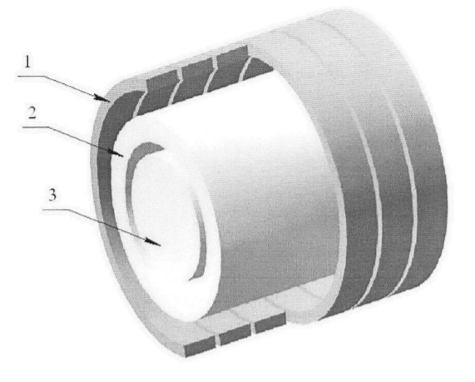

Рис.1 Эскиз теплообменного аппарата с индукционным нагревом.

1 — витки индуктора, 2 — цилиндр пластикации, 3 — шнек.

Для начал рассмотрим аналоги подобных решений доступные на рынке в таблице 1 приведённой ниже.

|  |  |  |
| --- | --- | --- |
| Название устройства | Преимущества | Недостатки |
| Микролитьевых машин Babyplast | Возможность нагрева до 350°С, литьё форм массой до 0,002 г | Высокая стоимость станка, консервативный способ нагрева ТЭНами, малый максимальный объём литья, низкий КПД нагрева, невозможность модернизации существующего станочного парка |
| Интегрированная технология нагрева SmartHeat™ | Встраиваемость решения в существующий парк ТПА, повышенный КПД о сравнению с обычными резистивными способами нагрева | Крайне высокая инерционность системы, срок службы органичен сроком теплоизоляции, устаревший способ нагреав. |
| Технология RTC IHC | Прогрессивный метод индукционного нагрева, высокий КПД, продвинутая система управления нагревом | Высокая стоимость, невозможность интеграции в существующие оборудование, невозможность литья микро деталей |

Как видно из приведённой выше таблице, на рынке крайне слабо представлены пакеты модернизации для ТПА, которые к тому же являются развитием уже устаревшей технологии резистивного нагрева. Готовые же станки чаще всего являются узкоспециализироваными машинами под узкий спектр задач.

Главным отличием разрабатываемого узла модернизации ТПА от существующих аналогов будет разогрев нагревательных элементов вихревыми токами, созданными переменным магнитным полем индуктора, расположенного вокруг цилиндра узла пластификации. Это повысит качество производства, снизит затраты энергии и расширит возможности уже существующих ТПА.

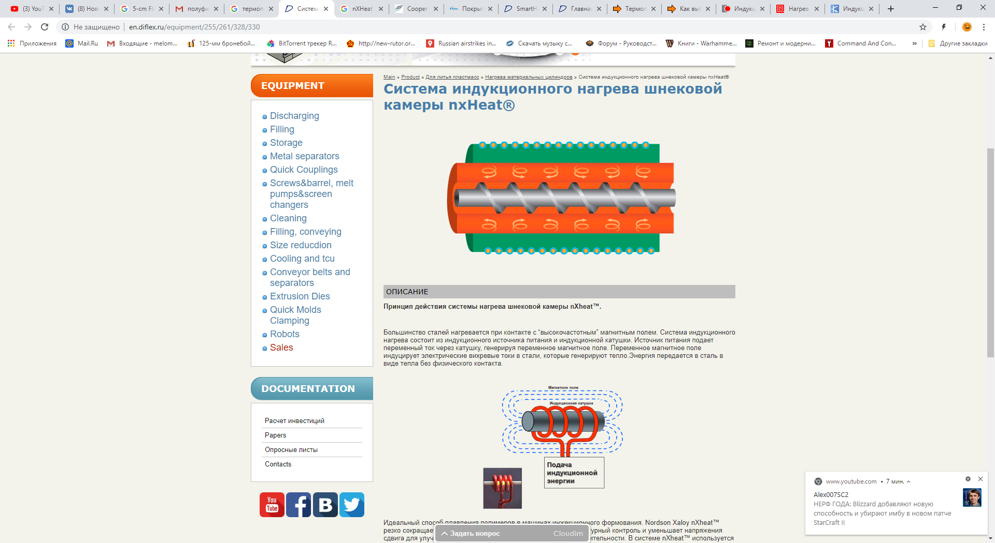

Рисунок.2 Индукционная нагревательная камера в разрезе

Стоимость литья будет снижена на 45% по отношению к станку с обычным узлом пластификации благодаря сниженному на 70% энергопотреблению при работе ТПА и снижению количества брака на 30%, при этом финансовые затраты на модернизацию будут ниже на 80% потому что, будет меняться только один узел, уже имеющегося оборудования.

Предлагаемый узел пластификации будет позволять осуществлять литье микродеталей сложной формы массой от 0,01 до 75 грамм в отличие от аналогов, работающих с крупными пресс-формами с усилием смыкания от 10 тонн, либо же наоборт- только с микродеталями.

Режим нагрева будет не таким агрессивным благодаря равномерному прогреву всей массы, разность температуры различных участков пластификации будет не более 7% в отличие от классических узлов пластификации термопластавтоматов компаний "ЭКСКЛЮЗИВ-НОВО" или "ENCE GmbH", где разница температур составляет больше 15%. Воспроизводимость и повторяемость впрыска будет выше, чем у термопластавтоматов с обычным узлом пластификации, благодаря возможности контроля в реальном времени нагрева всего рабочего объёма и низкой инерциальности системы. Время выхода узла пластификации на рабочий режим будет занимать 1 минуту, что в 3 раза меньше чем у обычного узла пластификации.

Масса нового узла пластификации будет меньше базового узла.

Энергопотребление нового узла будет на 70% ниже и не требовать изменения системы электропитания термопластавтомата.

Структурная схема разрабатываемого изделия приведена на рисунке 4.

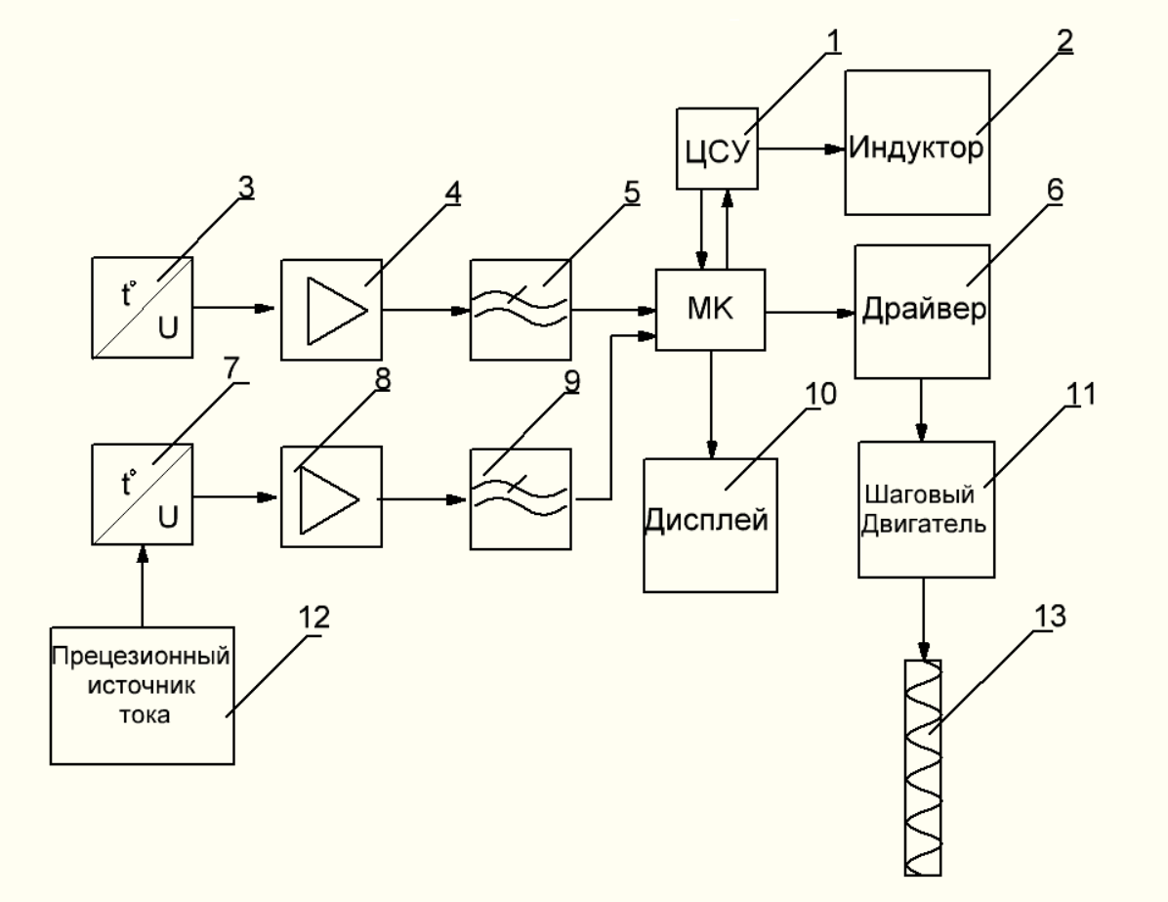

Рисунок 5 — Структурная схема ДУП: 1 – цифровая система управления станка, 2 – индукционный нагревательный элемент, 3 – термопара, 4,8 – операционный усилитель сигнала, 5,9 – фильтры нижних частот, 7 – платиновый датчик температуры, 10 – дисплей WF35PTIBCDBT0, 12 – прецизионный источник тока, 13 – шнек

Управление узлом пластификации ТПА будет реализовано на микроконтроллере семейства STM32F103CB. Этот микроконтроллер (МК) был выбран потому, что он имеет достаточную вычислительную мощность для обработки измерений и вычислений для подачи управляющих сигналов в реальном времени. Также аппаратные возможности этого МК включают в себя возможность обработки аналоговых сигналов и работа с различными промышленными протоколами связи.

Особо стоит отметить наличие 12-ти разрядных АЦП, что является крайне важным преимуществом перед МК других семейств, таких как Atmega 328 имеющих 8-ми разрядные АЦП, или же наоборот, как ESP32-имеющие избыточный функционал в виде встроенного датчик Холла и очень высокую чувствительность к помехам по входу. Что при работе рядом с индуктором может вызвать большие отклонения в измерениях, снимаемых с аналоговых датчиков.

Ещё к плюсам платформы STM32F103CB можно отнести простоту реализации протокола связи с ТПА посредством CAN-шины, так как она уже встроена в цифровую систему управления ТПА.

Питание осуществляется от внешнего источника с выходным напряжением 5 Вольт, т.к. в термопластавтоматах от такого напряжения питается дисплей. Но аппаратная платформа может питатся только от 3,3 Вольт, а для платинового датчика температуры необходим прецизионный источник тока. Поэтому в устройстве предусмотрены два преобразователя: понижающий DC/DC преобразователь с 5 В в 3,3 В MAX756, этот DC-DC преобразователь способен выдавать выходное напряжение в диапазоне 3,3-5 В.

Поскольку питание датчика осуществляется источником тока то в схеме предусмотрены также источник опорного напряжения MAX6126A41 и прецизионный резистор 3540S-1-102L для обеспечения тока возбуждения платинового датчика температуры.

Итогом выполненной работы является проект узлам модернизации ТПА, значительно расширяющего их возможности при сохранении невысокой цены модернизации.

Согласно разработанной структурной схеме, ведётся работа по дальнейшей разработке проэкта.